Дорогой друг!
Предлагаем тебе принять участие в краеведческой викторине
«В начале было слово», посвященной Дню славянской письменности и культуре. Свои ответы необходимо выслать на почтовый ящик dist.abris@yandex.ru, не позднее 24.05.2020г.

Цель: повышение интереса и уважения к историческому и культурному прошлому Ярославской области.

Задачи:
1.Расширять знания о родном городе и его области.
2. Познакомить с истоками славянской культуры и письменности.
3. Способствовать формированию навыков исследовательской деятельности, поиска и анализа необходимой информации.
Участники: учащиеся общеобразовательных учреждений и учреждений дополнительного образования детей города Ярославля.
Возрастные ограничения: 8-10 лет.
Условия проведения:
Краеведческая викторина проводится с 20.05. по 24.05.2020г. Учащимся предлагается в течение 4-х дней отвечать на вопросы викторины, ответы необходимо оформлять на листах (либо документ Word), указав ФИ, объединение в котором занимается участник (либо учебное учреждение, в котором учится), № вопроса, ответ, отправить организатору конкурса на почтовый ящик dist.abris@yandex.ru . Победители викторины, правильно ответившие на все вопросы, награждаются грамотами, которые будут высланы на e-mail, с которого были отправлены ответы.

Первый алфавит появился у древних греков, в Финикии. Из финикийского алфавита возникла арабская письменность. Из греческого языка появился и латинский алфавит. А русский, кириллический, алфавит изобрели два ученных – монаха - братья Кирилл и Мефодий.
Тур 1.
Вам нужно подписать, как раньше назывались эти буквы по кириллице.
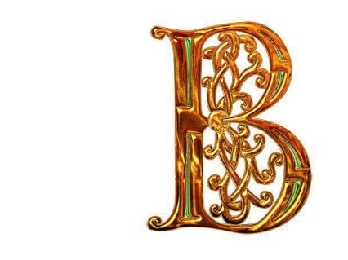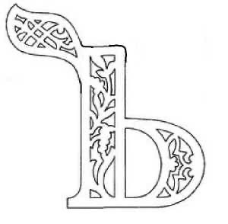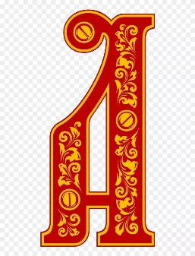
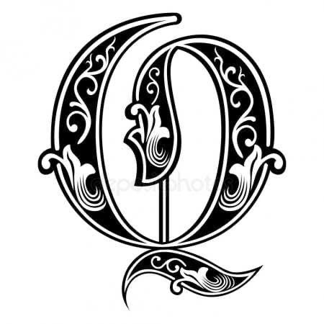
Тур 2.
В данном задании Вам нужно ответить на вопросы, связанные с историей города Ярославля или его области (в Древние времена).
- Последний удельный князь России, пятый сын Ивана Васильевича Грозного, небесный покровитель всех детей нашей Родины?
- Как звали князя, который по легенде в 1010 году на берегу реки Волги зарубил медведя и основал город?
- Как называлось место, где по легенде в 1257 году произошла битва между ярославцами и золотоордынцами, на место этого сражения женщины приезжали тужить и плакать об убитых?
- Как называется монастырь, который был основан в 1314 году, и по преданию на его месте было обретение иконы Богоматери?
- Как называется один из старейших парков Ярославля, расположенный на бывшей территории Ярославской большой мануфактуры?

Тур 3.
Предлагаю Вам перевести отрывок из «Повести временных лет» со старославянского на русский про Ярослава Мудрого, и дать ответ, почему же Ярославу дали прозвище Мудрый?
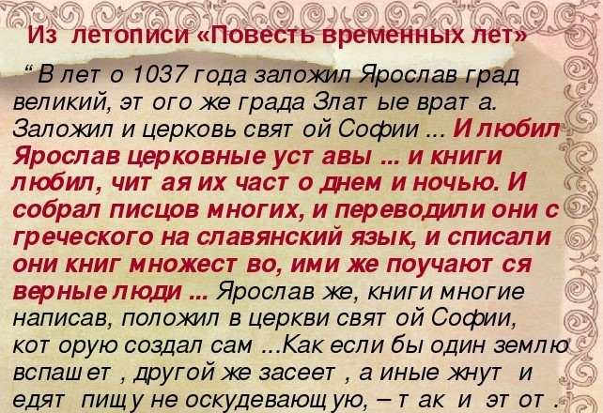
Тур 4.
Предлагаем Вам ответить на вопросы, связанные с краеведением.
1.) Назовите имя князя – основателя Ярославля. (Ярослав Мудрый)
2.) Один из первых театров России был построен в Ярославле. Чье имя он носит? (Федор Григорьевич Волков)
3.) Назовите реку, изображенную на картине. (Волга)
4.) В начале 19 века А.Н. Тучков и 5 его сыновей несли военную службу. Павел был ранен штыком и попал в плен. Николай ранен и привезен в Ярославль, скончался и был похоронен в Толгском монастыре. Александр погиб геройски, спасая полковое знамя. Принято считать, что Николай и Александр Тучковы послужили образом Андрея Болконского, героя романа Л.Н. Толстого «Война и мир». Героями, какой войны они были? (война 1812г, Бородинское сражение)
5.) Чем прославил свое имя Михаил Ильич Кошкин? (Руководил работами по созданию танка Т-34)
6.) Ярославль был основан в 1010 году на месте слияния двух рек. Каких? (Волга, Которосль)
7.) Как в современности называется место, где в 1010 году был основан Ярославль? (Стрелка.)
8.) Самый большой и самый маленький город нашей области? (Ярославль самый большой, Мышкин самый маленький)

